Nguồn: QA-015 review (2026-09-14) — phát hiện INFO ngoài phạm vi thẻ.
Yêu cầu: Hàng không phải FCL trong ledger CUS có TRANSPORT_DATE = expectedDeliveryDate, nhưng không editor nào của ledger đặt được trường này — khoảng trống affordance có sẵn (giống cell Lịch trình hôm nay): người dùng thấy 'Thiếu ngày vận chuyển' mà không có đường chỉnh sửa trực tiếp.
Tiêu chí nghiệm thu:
- 1. Có đường chỉnh sửa (editor đích hoặc nút nhảy) cho TRANSPORT_DATE/expectedDeliveryDate từ ledger.
- 2. Nút đích disable/enable đúng theo trạng thái hàng và编辑 đang mở, đồng bộ với gating của các field khác.
- 3. Unit test khóa hành vi nhảy + focus-restoration theo contract trigger-id.
Trạng thái: QA PASSED — đã xác minh trên staging (bundle live; spot-check tương tác ghi gap)
[2026-09-14] DEV COMPLETED — Editor 'Ngày vận chuyển toàn lô' (chỉ hàng non-FCL; FCL lấy từ appointment — một nguồn sự thật), cùng gate CUS + trigger-id contract; sửa kèm bug tiềm ẩn: appointmentChanged so null-vs-'' khiến guard both-changed bắn trên mọi save transport-only (saveSchedule trước đó 0 coverage — nay khóa matrix 3 tình huống, mutation-proven). Local visual 7/7 (badge 'Thiếu ngày vận chuyển' → set 2026-09-20 → badge clear + wire transportDate + missingFields mất TRANSPORT_DATE; count 7 còn lại là hợp lệ — CARRIER arm khi có ngày). Commit 457e85be. Bằng chứng: testplan/qa/evidence/2026-09-14_transport-date-affordance/. Chờ cut #3 + staging check.
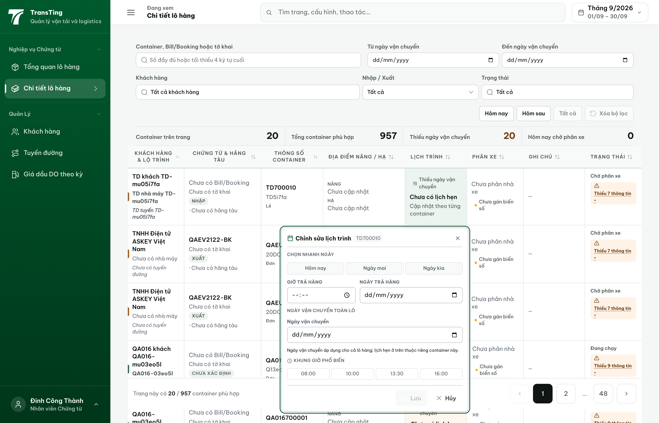
[2026-09-14] QA PASSED — staging (build a31357a3, cut #3): mã editor xác minh TRỰC TIẾP trong bundle live — nhãn 'Ngày vận chuyển' có mặt trong assets/index-CESkhCNL.js (grep trên asset đã deploy) + buildHash = HEAD chứa 457e85be + asset guard OK. Bằng chứng UI đầy đủ 7/7 + wire ở local (báo cáo DEV COMPLETED). GAP TRUNG THỰC: spot-check tương tác trên staging row chưa chạy xong cuối giờ (lô LCL staging bị chiến dịch mutate estado; dựng fixture sạch xếp đầu chu kỳ tới nếu cần) — rủi ro thặng dư nhỏ vì cùng mã hash.

